hƯỚNG DẪN SỬ DỤNG
HỆ THỐNG QUẢN LÝ BƯU PHẨM
2012

Bản kim cương
Hà Nội, ngày 27 tháng 06 năm 2012

Giới thiệu
Tài liệu giúp cho người sử dụng nhanh chóng tiếp cận, sử dụng các chức năng của phần mềm theo hướng trực quan, dễ hiểu nhất.
Tài liệu sẽ cung cấp cho người dùng từng bước cụ thể để đăng nhập vào hệ thống quản lý bưu phẩm và dễ dàng sử dụng các chức năng trong hệ thống.

Hướng dẫn chi tiết
Để có thể truy cập vào hệ thống trước tiên bạn phải được người quản trị hệ thống (Admin) cung cấp cho mình một tài khoản và mật khẩu để đăng nhập.

MÃ CHUNG

Tỉnh, thành phố

Mô tả
Phần mềm đã tích hợp tất cả các tỉnh thành của Việt Nam theo mã bưu chính.

Chọn chức năng
Trang chính → Mã chung → Tỉnh, thành.

Màn hình
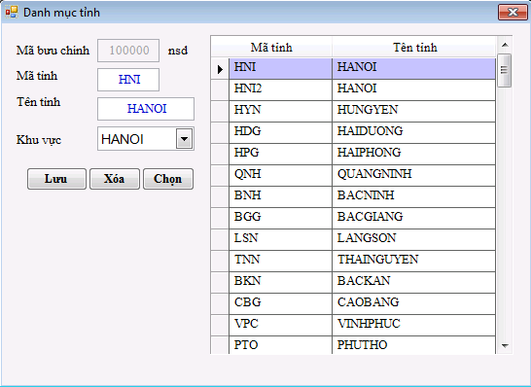

Thực hiện
Bước 1: Nhập mã tỉnh/thành.
Bước 2: Nhập tên tỉnh/thành.
Bước 3: Chọn khu vực.
Bước 4: Lưu thông tin.
Chú ý: Để xóa thông tin tỉnh/thành → chọn tỉnh thành cần xóa → Click “Xóa”.

Khu vực

Mô tả
Khai báo nhóm khu vực được áp dụng cùng một cách tính cước.

Chọn chức năng
Trang chính → Mã chung → Khu vực.

Màn hình
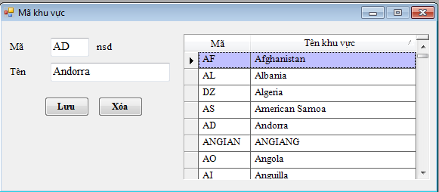

Thực hiện
Bước 1: Nhập mã khu vực.
Bước 2: Nhập tên khu vực.
Bước 3: Lưu thông tin.
Chú ý: Để xóa thông tin khu vực → chọn khu vực cần xóa → Click “Xóa”.

Mã nước

Mô tả
Lưu thông tin về các quốc gia trên thế giới.

Chọn chức năng
Trang chính → Mã chung →Mã nước.

Màn hình
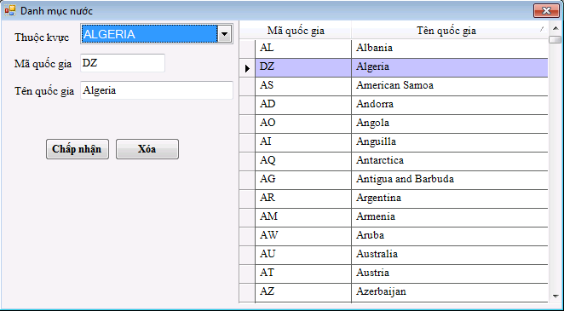

Thực hiện
Bước 1: Nhập mã nước.
Bước 2: Nhập tên nước.
Bước 3: Chọn khu vực.
Bước 4: Lưu thông tin.
Chú ý: Để xóa thông tin mã nước → chọn mã nước cần xóa → Click “Xóa”.

Mã bảng cước

Mô tả
Khai báo tên các bảng cước. Bảng cước được áp dụng cho khách hàng và đối tác. Có thể xây dựng bảng cước chung cho một nhóm khách hàng hoặc bảng cước riêng cho từng khách hàng.

Chọn chức năng
Trang chính → Mã chung →Mã bảng cước.

Màn hình
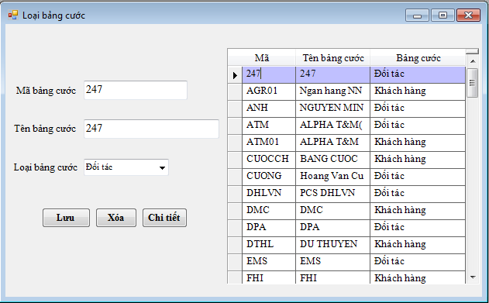

Thực hiện
Bước 1: Nhập mã bảng cước.
Bước 2: Nhập tên bảng cước.
Bước 3: Chọn loại bảng cước: lựa chọn khách hàng/đối tác
Bước 4: Lưu thông tin.
Chú ý: Để xóa thông tin bảng cước → chọn bảng cước cần xóa → Click “Xóa”.
Nhập thông tin cước chi tiết → Click “Chi tiết”.

Mã sản phẩm

Mô tả
Khai báo loại bưu phẩm. Loại bưu phẩm cũng là 1 đầu vào của bảng cước.

Chọn chức năng
Trang chính → Mã chung →Mã sản phẩm.

Màn hình
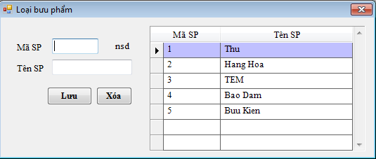

Thực hiện
Bước 1: Nhập mã sản phẩm.
Bước 2: Nhập tên sản phẩm.
Bước 3: Lưu thông tin
Chú ý: Để xóa thông tin loại bưu phẩm → chọn loại bưu phẩm cần xóa → Click “Xóa”.

Vùng sản phẩm

Mô tả
Khai báo các vùng tính cước, là thông tin đầu vào của bảng cước. Trong vùng khai báo các tuyến thư thuộc vùng. Tuyến thư là đoạn đường vận chuyển từ khu vực A sang khu vực B. Một vùng cước có thể có 1 hoặc nhiều tuyến thư.

Chọn chức năng
Trang chính → Mã chung → Vùng sản phẩm.

Màn hình
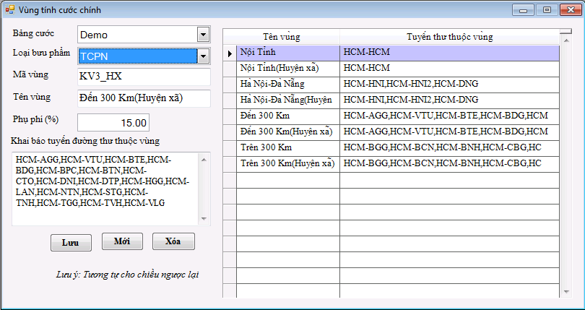

Thực hiện
Bước 1: Chọn bảng cước.
Bước 2: Chọn loại bưu phẩm.
Bước 3: Khai báo mã vùng.
Bước 3: Khai báo tuyến đường thư thuộc vùng.
Bước 5: Nhập phụ phí xăng dầu, vùng sâu vùng xa (đối với Huyện xã).
Bước 4: Lưu thông tin.

Các tuyến đường
Tuyến đường gồm nơi đi – nơi đến (Theo mã tỉnh) mỗi tuyến cách nhau bởi dấu phẩy “,” .Nơi đi cố định ! Dưới đây là một số tuyến đường đã khai báo.

Nội tỉnh :
HCM-HCM

Hà Nội – Đà Nẵng :
HCM-HNI,HCM-HNI2,HCM-DNG

Đến 300 Km :
HCM-AGG,HCM-VTU,HCM-BTE,HCM-BDG,HCM-BPC,HCM-BTN,HCM-CTO,HCM-DNI,HCM-DTP,HCM-HGG,HCM-LAN,HCM-NTN,HCM-STG,HCM-TNH,HCM-TGG,HCM-TVH,HCM-VLG

Trên 300 Km :
HCM-BGG,HCM-BCN,HCM-BNH,HCM-CBG,HCM-DBN,HCM-HGG,HCM-HNM,HCM-HDG,HCM-HPG,HCM-HBH,HCM-HYN,HCM-LCU,HCM-LCI,HCM-LSN,HCM-NDH,HCM-NBH,HCM-PTO,HCM-QNH,HCM-SLA,HCM-TBH,HCM-TNN,HCM-TQG,HCM-VPC,HCM-YBI,HCM-BDH,HCM-DLK,HCM-DKG,HCM-GLI,HCM-HTH,HCM-KHA,HCM-KTM,HCM-NAN,HCM-PYN,HCM-QBH,HCM-QNM,HCM-QNI,HCM-QTI,HCM-THA,HCM-HUE,HCM-BLU,HCM-CMU,HCM-KGG,HCM-LDG
Chú ý: Để xóa thông tin vùng cước → chọn vùng cước cần xóa → Click “Xóa”.

Cước sản phẩm

Mô tả
Khai báo chi tiết từng mức cước của mỗi bảng cước. Các yếu tố xây dựng lên một mức cước gồm có:
-Vùng cước: các tuyến đường chuyển phát
-Loại bưu phẩm
-Khối lượng bưu phẩm
Bảng cước có thể áp dụng riêng cho từng khách hàng/đối tác và có thể thay đổi theo từng giai đoạn.

Chọn chức năng
Trang chính → Mã chung →Cước chi tiết.

Màn hình
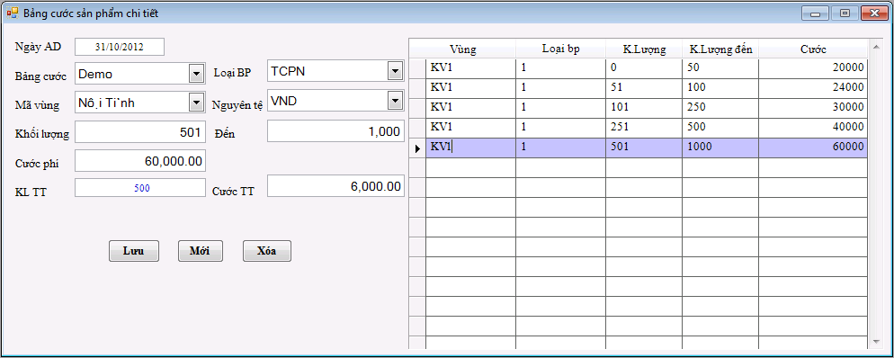

Thực hiện
Bước 1: Nhập ngày áp dụng.
Bước 2: Chọn bảng cước.
Bước 3: Chọn vùng cước.
Bước 4: Chọn loại bưu phẩm.
Bước5: Chọn nguyên tệ.
Bước 6: Nhập khối lượng từ.
Bước 7: Nhập khối lượng đến.
Bước 8: Nhập cước phí.
Bước 9: Nhập cước áp dụng cho nấc trọng lượng tăng tiếp theo(Thường là mức cước cuối cùng, như trên hình là mức 1000g).
Bước 10: Lưu thông tin.
Chú ý: Để xóa thông tin cước chi tiết → chọn mục cước cần xóa → Click “Xóa”.

Mã Dịch vụ

Mô tả
Khai báo các dịch vụ kèm theo.

Chọn chức năng
Trang chính → Mã chung → Mã dịch vụ

Màn hình
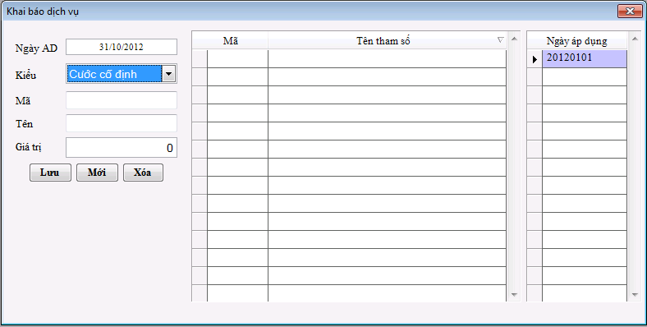

Thực hiện
Bước 1: Nhập ngày áp dụng.
Bước 2: Chọn kiểu dịch vụ (Cước cố định hoặc “Cước biến đổi”)
Bước 3: Nhập mã (có thể chọn từ 0).
Bước 4: Nhập tên dịch vụ ( báo phát, hỏa tốc …).
Bước5: Nhập Giá trị khác 0 đối với cước cố định. Cước biến đổi không nhập.
Bước 6: Lưu thông tin.
Chú ý: Để xóa thông tin dịch vụ → chọn dịch vụ cần xóa → Click “Xóa”.

COD

Mô tả
Khai báo các dịch vụ phí thu hộ và phí chuyển tiền .

Chọn chức năng
Trang chính → Mã chung → Mã dịch vụ → COD

Màn hình
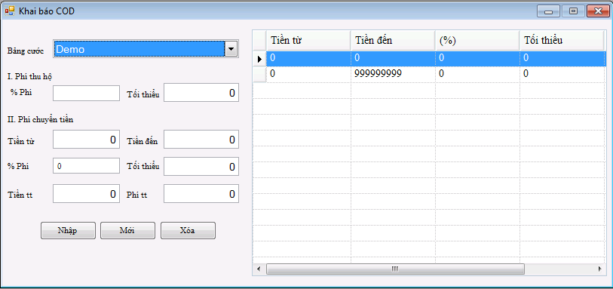

Thực hiện
Bước 1: Chọn bảng cước.
Bước 2: Nhập phí thu hộ % / Giá trị tối thiểu.
Bước 3: Nhập số tiền từ / Số tiền đến.
Bước 4: Nhập phí % / Giá trị tối thiểu.
Bước5: Nhập số tiền tiếp theo / Mức phí thu tiếp theo
Bước 6: Lưu thông tin → chọn phím nhập.
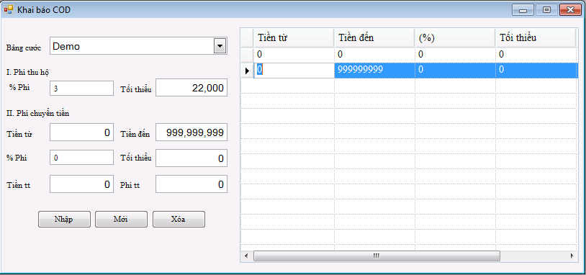
Hình minh họa khai báo COD.
Chú ý: Để xóa thông tin COD → chọn COD cần xóa → Click “Xóa”.

Vùng dịch vụ

Mô tả
Khai báo các vùng dịch vụ đối với cước biến đổi.

Chọn chức năng
Trang chính → Mã chung → Vùng dịch vụ

Màn hình
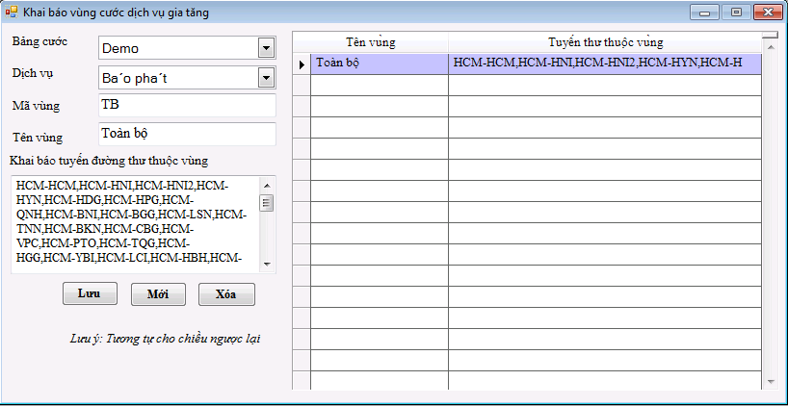

Thực hiện
Bước 1: Chọn bảng cước.
Bước 2: Chọn kiểu loại dịch vụ.
Bước 3: Nhập mã vùng.
Bước 4: Nhập tên vùng.
Bước5: Khai báo tuyến đường cho vùng.
Bước 6: Lưu.
Chú ý: Để xóa thông tin vùng → chọn tên vùng cần xóa → Click “Xóa”.

Cước dịch vụ

Mô tả
Khai báo cước dịch vụ đối với cước biến đổi.

Chọn chức năng
Trang chính → Mã chung → Cước dịch vụ

Màn hình
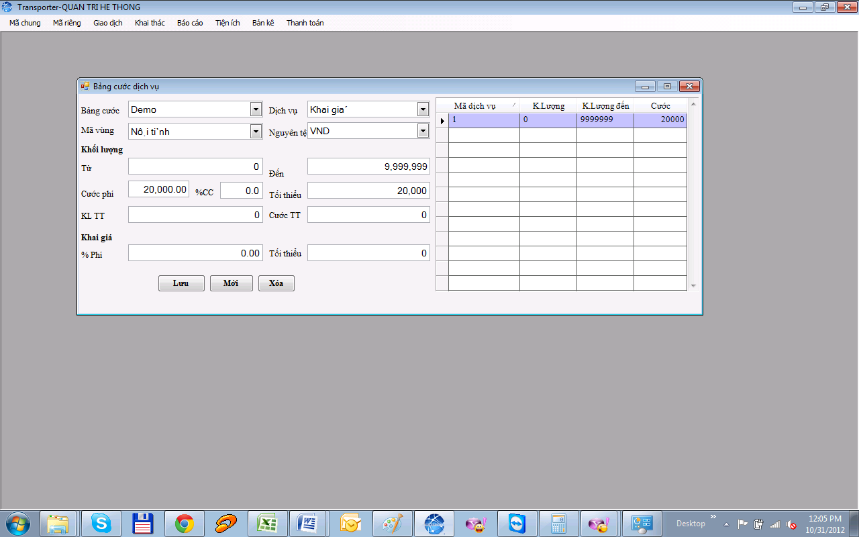

Thực hiện
Bước 1: Chọn bảng cước.
Bước 2: Chọn loại dịch vụ.
Bước 3: Chọn mã vùng.
Bước 4: Chọn nguyên tệ.
Bước5: Nhập khối lượng từ ; đến như hình minh họa.
Bước 6: Nhập cước tính cho vùng.
Bước 7: Nhập cước tối thiểu cho vùng.
Bước 8: Nếu có nấc tính theo khối lượng thì nhập vào KLTT và Cước TT.
Bước 9: Nhập phần khai giá kèm tối thiểu nếu cần.
Bước 10: Lưu thông tin.

Tỷ giá ngoại tệ

Mô tả
Lưu trữ thông tin tỷ giá ngoại tệ hàng ngày. Thông tin được cập nhật trực tiếp từ ngân hàng Vietcombank.

Chọn chức năng
Trang chính → Mã chung →Tỷ giá ngoại tệ.

Màn hình
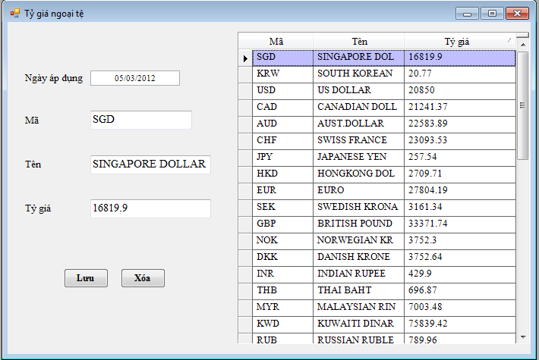

Thực hiện
Bước 1: Nhập tỷ giá ngoại tệ.
Bước 2: Lưu thông tin.

MÃ RIÊNG

Phòng chức năng

Mô tả
Khai báo hệ thống phòng ban của đơn vị.

Chọn chức năng
Trang chính → Mã riêng →Phòng chức năng.

Màn hình
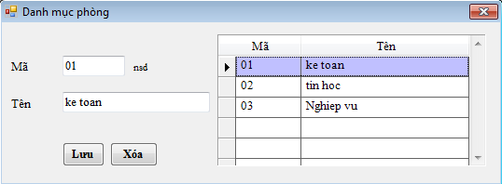

Thực hiện
Bước 1: Nhập mã phòng ban.
Bước 2: Nhập tên phòng ban.
Bước 3: Lưu thông tin.

Cán bộ

Mô tả
Quản lý toàn bộ cán bộ tại đơn vị.

Chọn chức năng
Trang chính → Mã riêng →Cán bộ.

Màn hình
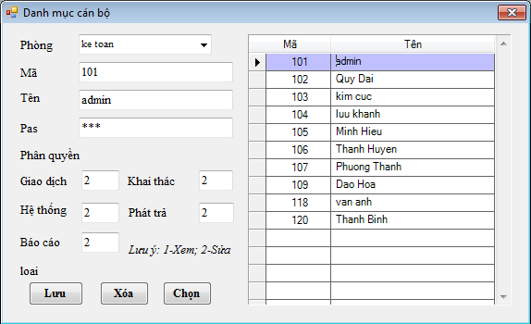

Thực hiện
Bước 1: chọn phòng ban.
Bước 2: Nhập mã cán bộ.
Bước 3: Nhập têncán bộ.
Bước 4: Nhập mật khẩu.
Bước 5: Phân quyền cho người dùng.
Bước 6: Lưu thông tin.

Người Sử Dụng

Mô tả
Tạo tài khoản và phân quyền cho người sử dụng.

Chọn chức năng
Trang chính → Mã riêng →NSD.

Màn hình
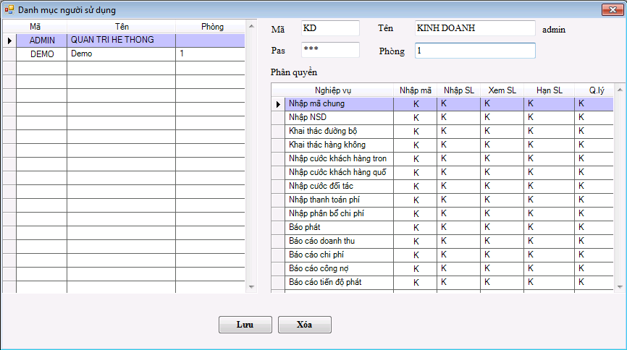

Thực hiện
Bước 1: Nhập mã Người sử dụng.
Bước 2: Nhập mã Người sử dụng
Bước 3: Nhập mật khẩu.
Bước 4: Nhập phòng ban người sử dụng.
Bước 5: Lưu người sử dụng mới
Chú ý: Để xóa thông tin Người sử dụng → chọn tên người sử dụng cần xóa → Click “Xóa”.

Phòng ban khách hàng

Mô tả
Khai báo hệ thống phòng ban của khách hàng. Áp dụng với các khách hàng lớn cần chi tiết doanh thu theo phòng ban.

Chọn chức năng
Trang chính → Mã riêng →Phòng ban khách hàng.

Màn hình
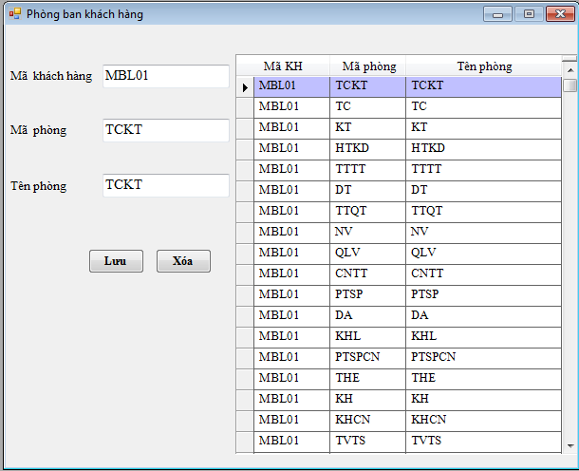

Thực hiện
Bước 1: Nhập mã khách hàng.
Bước 2: Nhập mã phòng ban.
Bước 3: Nhập tên phòng ban.
Bước 4: Lưu thông tin.

Khách hàng

Mô tả
Khai báo thông tin khách hàng/đối tác. Mỗi khách hàng/đối tác cần được khai báo bảng cước đang áp dụng.

Chọn chức năng
Trang chính → Mã riêng →Khách hàng

Màn hình
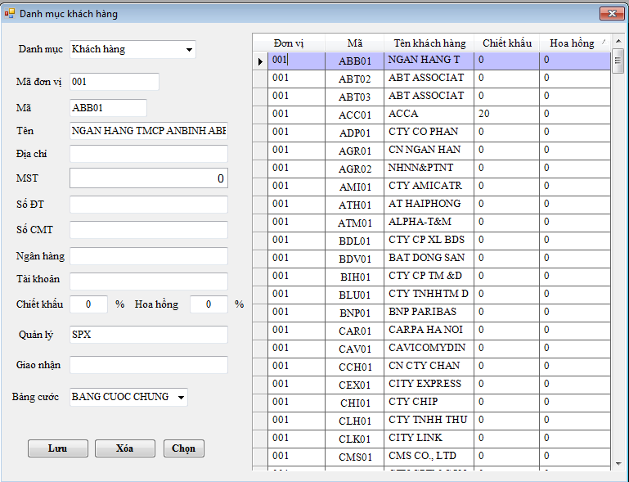

Thực hiện
Bước 1: Chọn danh mục(khách hàng hay đối tác).
Bước 2: Nhập mã đơn vị.
Bước 3: Nhập mã khách hàng.
Bước 4: Nhập tên khách hàng.
Bước 5: Nhập địa chỉ khách hàng.
Bước 6: Nhập mã số thuế.
Bước 7: Nhập số điện thoại.
Bước 8: Nhập số CMT.
Bước 9: Nhập tên ngân hàng.
Bước 10: Nhập tài khoản ngân hàng.
Bước 11: Nhập chiết khấu, hoa hồng.
Bước 12: Nhập tên người quản lý.
Bước 13: Nhập tên nhân viên giao nhận.
Bước 14: Chọn bảng cược áp dụng.
Bước 15: Lưu thông tin.

GIAO DỊCH

Nhận gửi

Mô tả
Cho phép NSD nhập mới, chỉnh sửa thông tin về bưu phẩm. Bưu phẩm được nhập vào từng dòng trên lưới. Mỗi lần có thể nhập một hoặc nhiều bưu phẩm. Các bưu phẩm trong một lưới được gọi là 1 chứng từ. Khi nhập bưu phẩm cần lưu ý:
-Lựa chọn bảng cước đối tác: đối tác sẽ phát bưu phẩm.
-Loại tiền: Sẽ có Việt Nam đồng và ngoại tệ.

Chọn chức năng
Trang chính → Giao dịch →Nhận gửi.

Màn hình
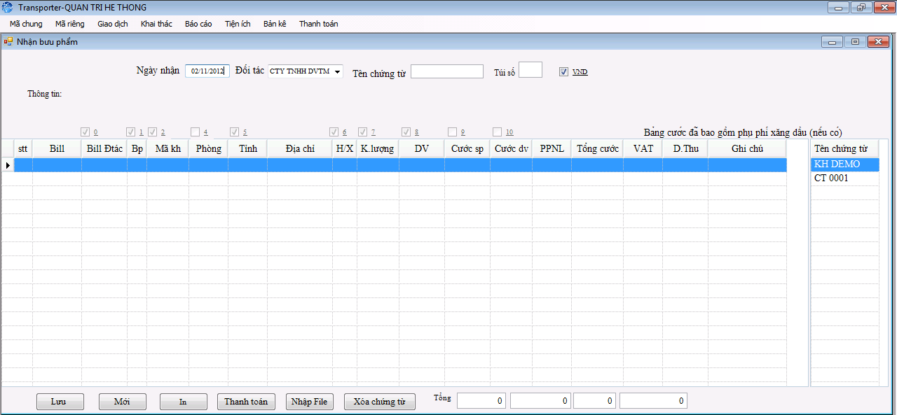

Thực hiện
Bước 1: Nhập ngày nhận(mặc định chương trình sẽ hiển thị ngày hiện tại).
Bước 2: Chọn bảng cước đối tác.
Bước 3: Nhập tên chứng từ(nếu không nhập tên chứng từ chương trình tự hiển thị tên chứng từ mặc định).
Bước 4: Nhập các thông tin trên lưới như hình bên dưới.
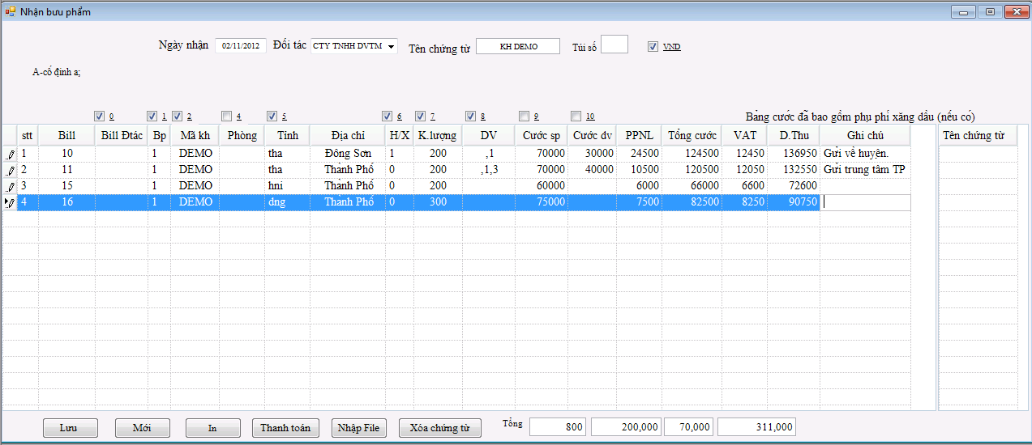
Chú ý:
Bill đối tác : Nếu đối tác gửi có Bill thì ta nhập bill đối tác vào. Nếu không có có thể để trống .
Huyện: Nhập địa chỉ nơi đến (nếu cần).
Dịch vụ : Ấn phím “F1” để hiển thị thông tin các dịch vụ kèm theo và làm theo hình dưới để khai dịch vụ cho bưu kiện :
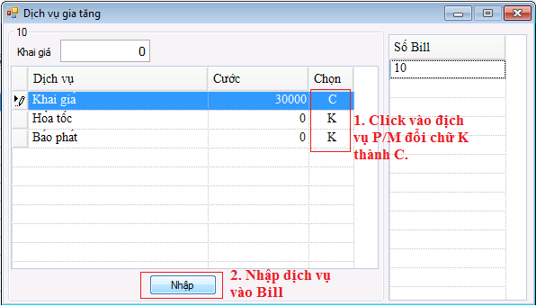
Cước và tổng cước: sẽ tự động hiển thị khi NSD nhập trọng lượng, tỉnh phát và mã khách hàng.
Xóa chứng từ sai : Chọn chứng từ cần xóa→ Ấn nút “Xóa chứng từ”→ chọn OK.
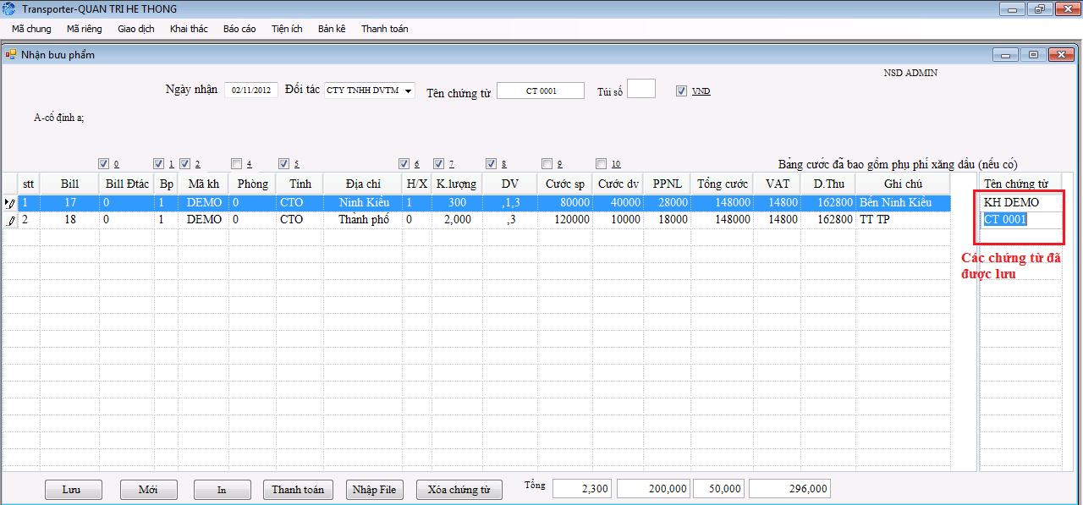
Bước 5: Lưu thông tin.

Phát trả

Mô tả
Cho phép NSD nhập mới, chỉnh sửa thông tin phát về bưu phẩm. Thông tin phát được nhập vào từng dòng trên lưới. Mỗi lần có thể nhập một hoặc nhiều bưu phẩm. Khi nhập bưu phẩm cần lưu ý:
-Lựa chọn tỉnh
-Lựa chọn huyện
-Ngày khởi hành: là ngày bắt đầu nhập bưu vào hệ thống
-trạng thái: đang phát, đã phát, chuyển hoàn
-Tuyến phát: các đối tác phát

Chọn chức năng
Trang chính → Giao dịch →Phát trả.

Màn hình
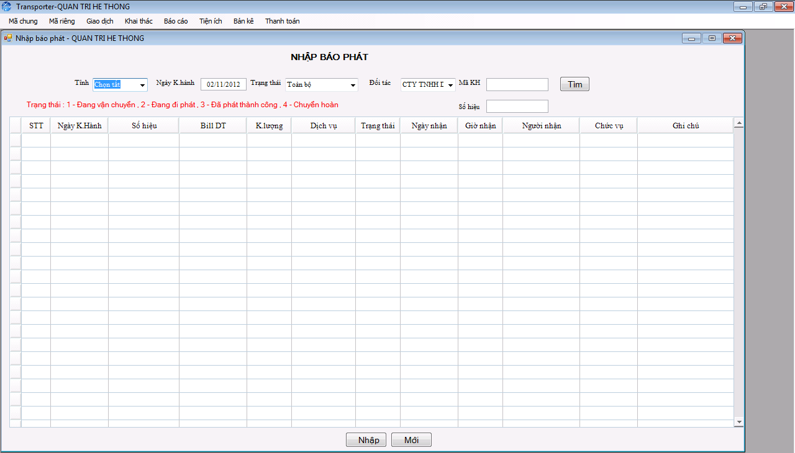

Thực hiện
Bước 1: Nhập tỉnh.
Bước 2: Nhập Mã khách hàng (nếu tìm theo khách hàng).
Bước 3: Nhập số hiệu bưu (nếu tìm chính xác Bill).
Bước 4: Ngày khởi hành.
Bước 5: Nhập trạng thái: phát thành công..
Bước 6: Nhập tuyến phát.
Bước 7: Nhập thông tin phát cho từng bưu phẩm trên lưới.
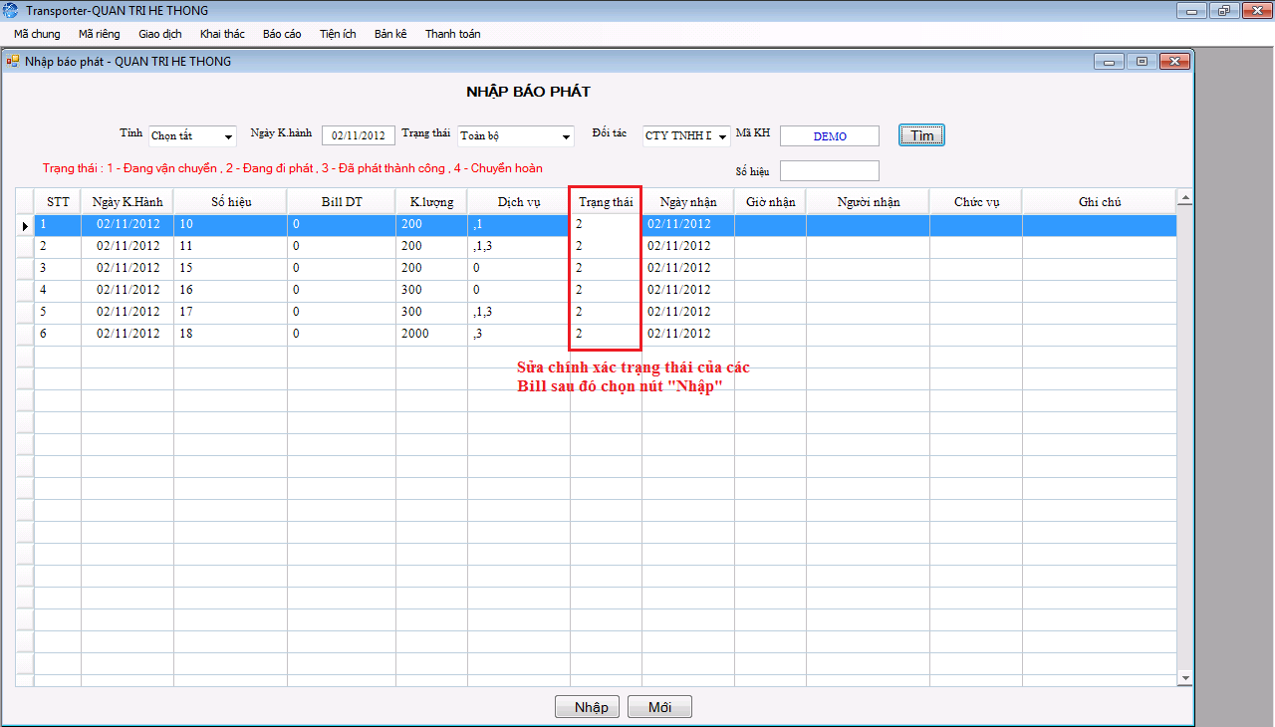
Bước 8: Lưu thông tin.

BÁO CÁO

Doanh thu chi tiết

Mô tả
Hiển thị doanh thu chi tiết theo khách hàng, thời gian, loại sản phẩm và vùng phát.

Chọn chức năng
Trang chính → Báo cáo →Doanh thu chi tiết.

Màn hình
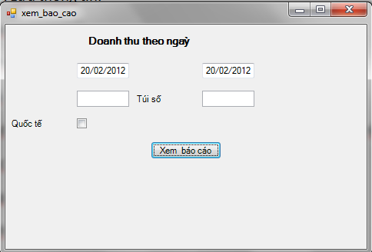

Thực hiện
Bước 1: Nhập ngày cần xem(từ ngày, đến ngày).
Bước 2: Click “Xem báo cáo”.
Kết quả như sau
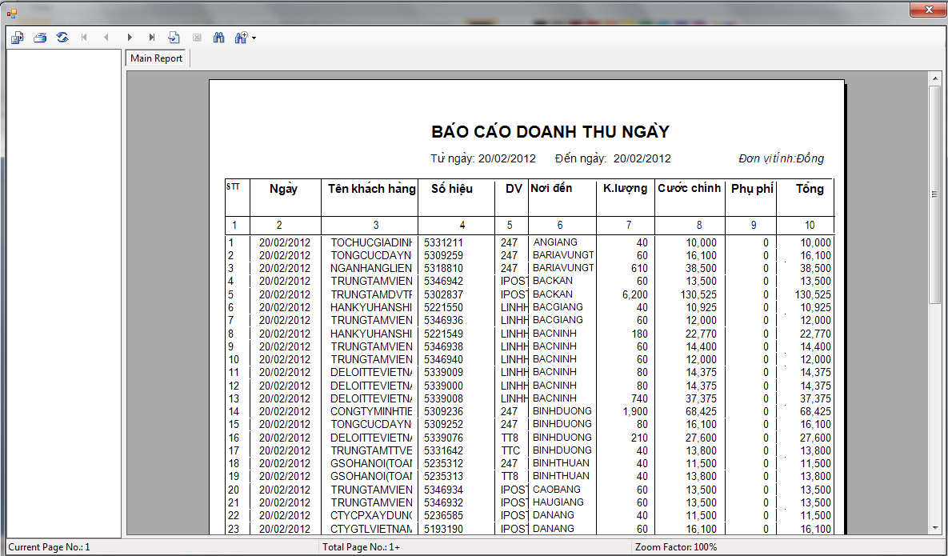

Doanh thu theo khách hàng

Mô tả
Hiển thị doanh thu tổng hợp theo khách hàng, thời gian, loại sản phẩm và vùng phát.

Chọn chức năng
Trang chính → Báo cáo →Doanh thu theo khách hàng.

Màn hình
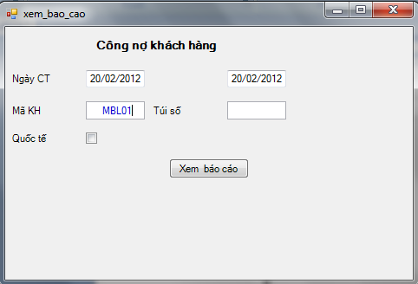

Thực hiện
Bước 1: Nhập ngày cần xem(từ ngày, đến ngày).
Bước 2: Nhập mã khách hàng.
Bước 3: Click “Xem báo cáo”.
Kết quả như sau:
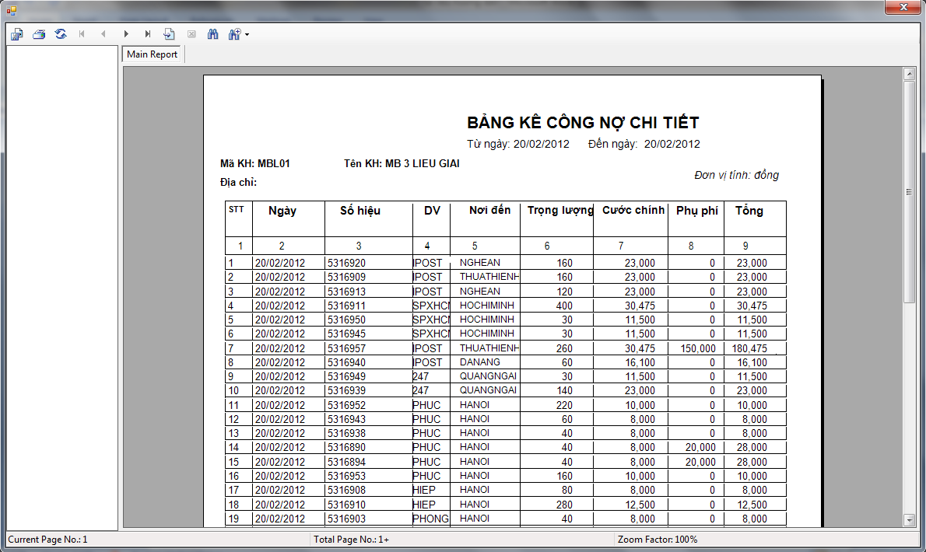

Doanh thu theo ngày

Mô tả
Hiển thị sản lượng, doanh thu tổng hợp của tất cả khách hàng theo ngày, tháng.

Chọn chức năng
Trang chính → Báo cáo →Doanh thu tổng hợp → Doanh thu theo ngày.

Màn hình
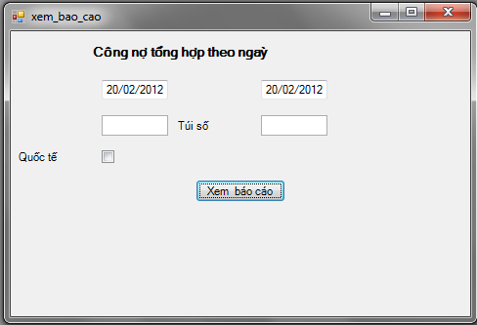

Thực hiện
Bước 1: Nhập ngày cần xem(từ ngày, đến ngày).
Bước 2: Click “Xem báo cáo”.
Kết quả như sau:
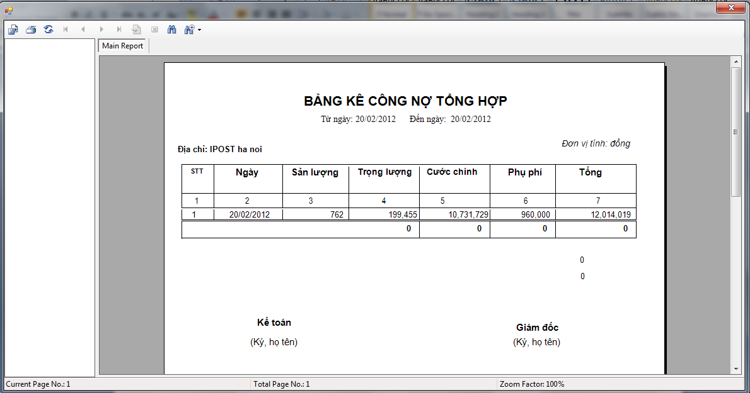

Doanh thu theo khách hàng

Mô tả
Hiển thị doanh thu tổng hợp của từng khách hàng theo ngày, tháng.

Chọn chức năng
Trang chính → Báo cáo → Doanh thu tổng hợp → Doanh thu theo khách hàng

Màn hình
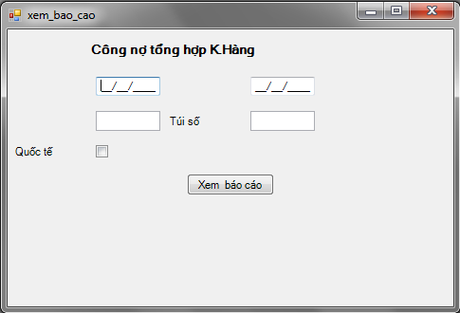

Thực hiện
Bước 1: Nhập ngày cần xem(từ ngày, đến ngày).
Bước 2: Click “Xem báo cáo”.
Kết quả như sau:
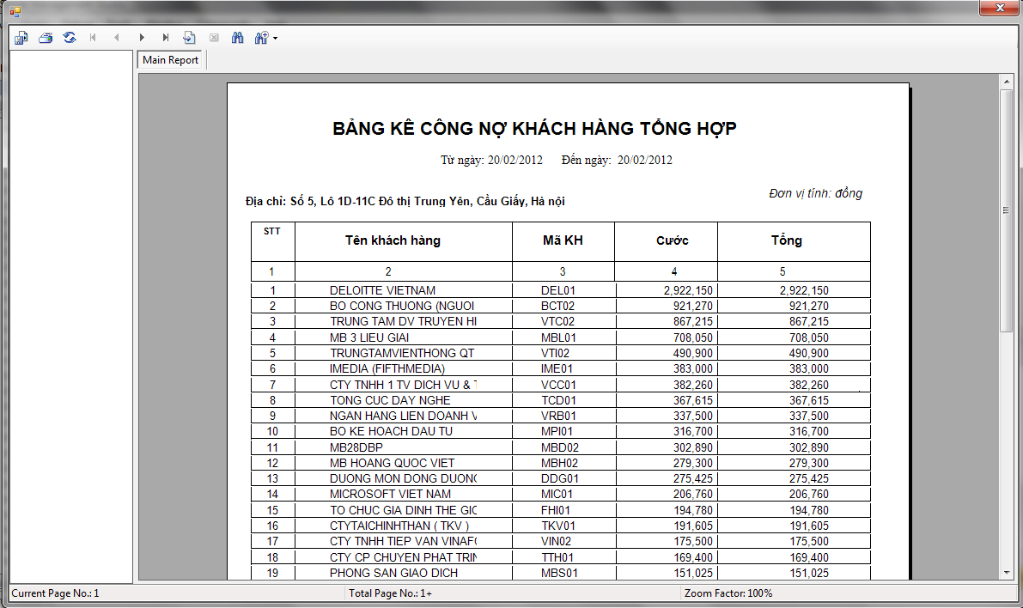

Chi phí theo đối tác

Mô tả
Hiển thị doanh thu tổng hợp gửi đối tác theo ngày.

Chọn chức năng
Trang chính → Báo cáo → Doanh thu tổng hợp →Chi phí đối tác theo ngày.

Màn hình
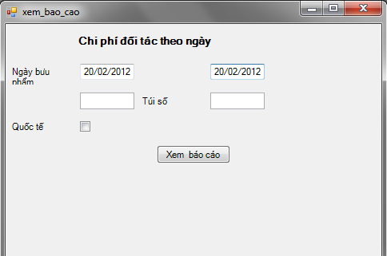

Thực hiện
Bước 1: Nhập ngày cần xem(từ ngày, đến ngày).
Bước 2: Click “Xem báo cáo”.
Kết quả như sau:
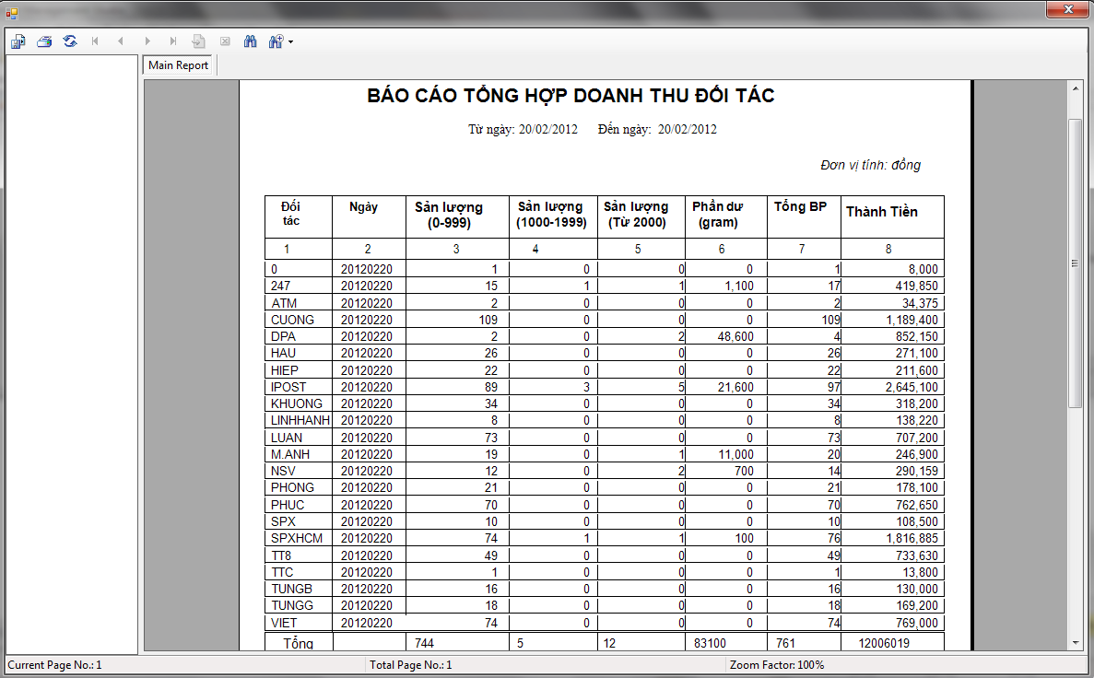

Tiến độ nhập bưu tổng hợp theo tỉnh

Mô tả
Hiển thị trạng thái nhập báo phát toàn tỉnh.

Chọn chức năng
Trang chính → Báo cáo →Tiến độ nhập báo phát →Tổng hợp theo tỉnh.

Màn hình
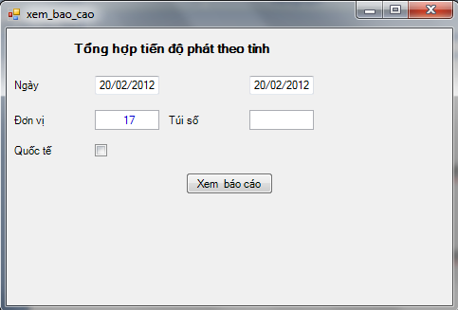

Thực hiện
Bước 1: Nhập ngày muốn xem(từ ngày, đến ngày).
Bước 2: Nhập mã đơn vị.
Bước 3: Click “Xem báo cáo”.
Kết quả như sau:
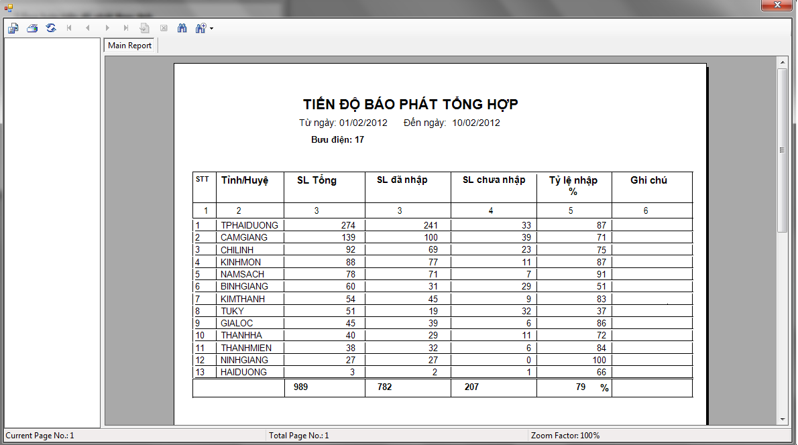

Tiến độ nhập báo phát tổng hợp theo khách hàng

Mô tả
Hiển thị tiến độ nhập báo phát tổng hợp theo từng khách hàng.

Chọn chức năng
Trang chính → Báo cáo →Tiến độ nhập báo phát →Tổng hợp theo khách hàng.

Màn hình
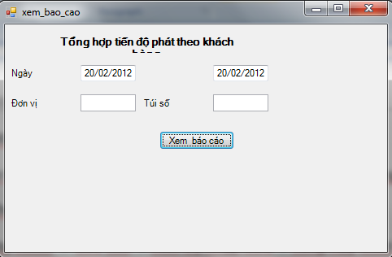

Thực hiện
Bước 1: Nhập ngày cần xem(từ ngày, đến ngày).
Bước 2: Click “Xem báo cáo”.
Kết quả như sau:
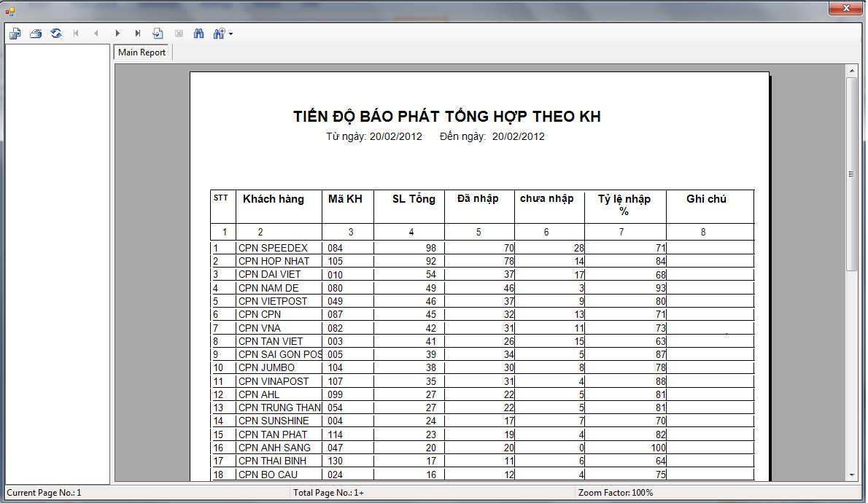

Tiến độ nhập bưu chi tiết theo tỉnh

Mô tả
Hiển thị tiến độ nhập báo phát chi tiết theo từng tỉnh

Chọn chức năng
Trang chính → Báo cáo →Tiến độ nhập báo phát →Chi tiết theo tỉnh.

Màn hình
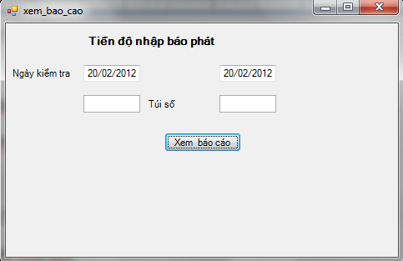

Thực hiện
Bước 1: Nhập ngày cần xem(từ ngày, đến ngày).
Bước 2: Click “Xem báo cáo”.
Kết quả như sau:
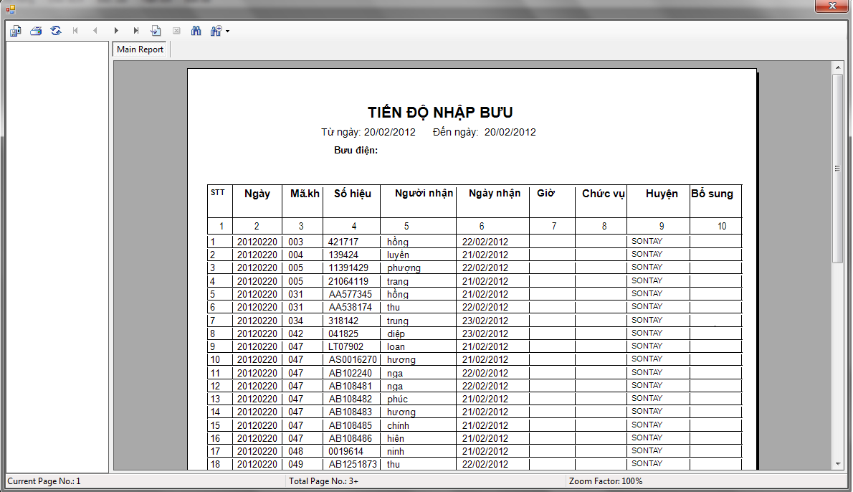

Tiến độ nhập báo phát chi tiết theo khách hàng

Mô tả
Hiển thị tiến độ nhập báo phát chi tiết theo từng khách hàng.

Chọn chức năng
Trang chính → Báo cáo →Tiến độ nhập báo phát →Chi tiết theo khách hàng.

Màn hình

Thực hiện
Bước 1: Nhập ngày cần xem(từ ngày, đến ngày).
Bước 2: Click “Xem báo cáo”.
Kết quả như sau:

TIỆN ÍCH

Tìm kiếm

Mô tả
Hiển thị chi tiết thông tin của bưu phẩm và cho phép NSD có thể link sang phần giao dịch để cập nhật, xem thông tin của bưu phẩm.

Chọn chức năng
Trang chính → Tiện ích →Tìm kiếm.

Màn hình
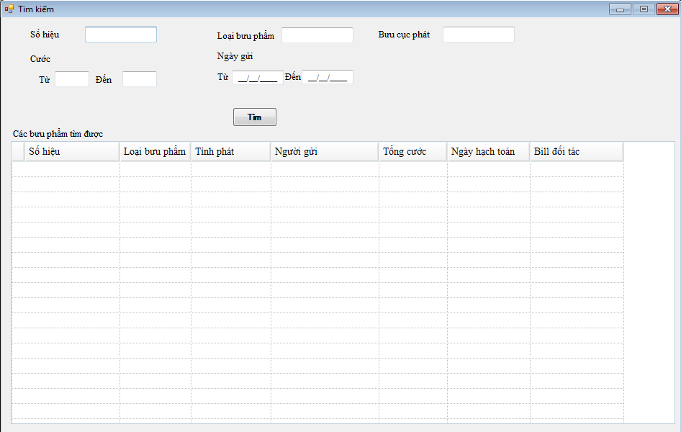

Thực hiện
Bước 1: Nhập các thông tin càn tìm kiếm.
Bước 2: Click “Tìm”.
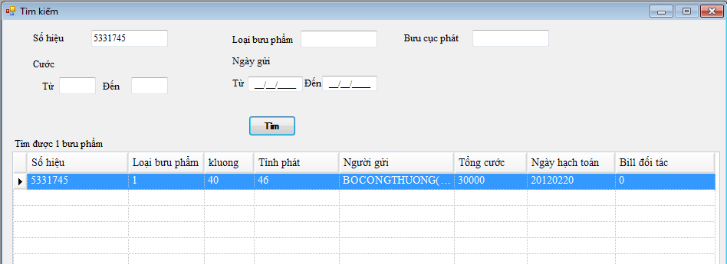
Sau khi hiển thị kết quả → Click chuột vào cột “Số hiệu” → Nhấn “F1”.
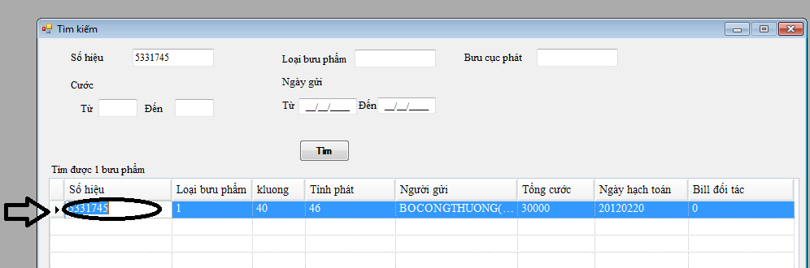
Kết quả như sau:
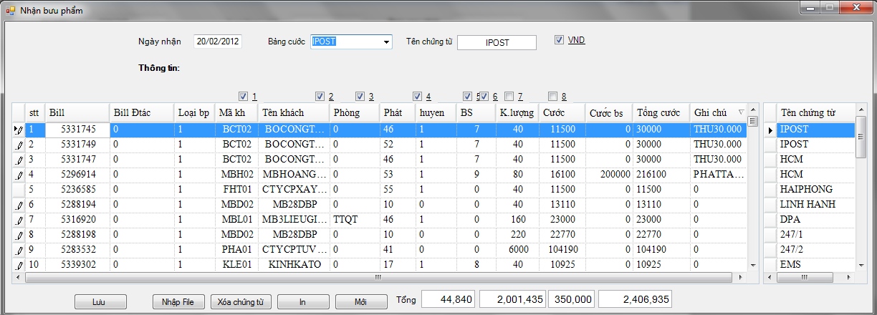

Định vị

Mô tả
Cho phép người dùng tìm chính xác ngày nhận, ngày gửi, và khách hàng của số Bill cần tìm.

Chọn chức năng
Trang chính → Tiện ích →Định vị.

Màn hình
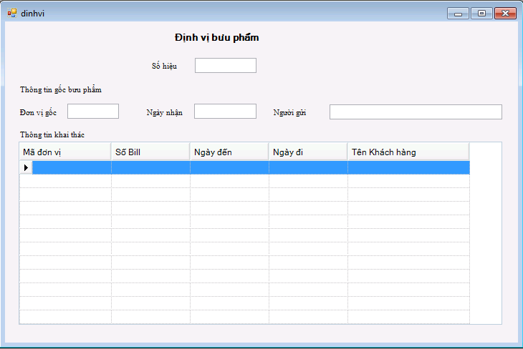

Thực hiện
Bước 1: Nhập số hiệu (bill trong phần “ Giao dịch→ Nhận gửi) → Enter
Kết quả :
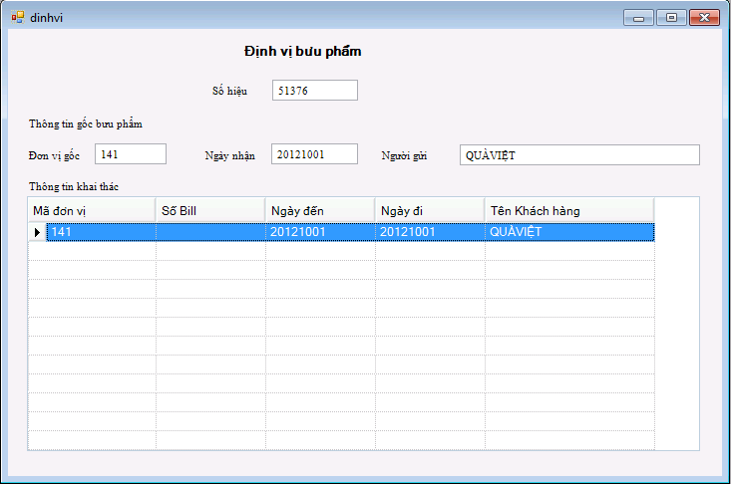

BẢN KÊ

Bản kê đi tỉnh

Mô tả
Hiển thị thông tin chi tiết bưu phẩm đi tỉnh theo ngày

Chọn chức năng
Trang chính → Bản kê →Bản kê đi tỉnh.

Màn hình
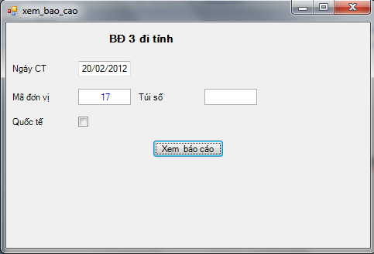

Thực hiện
Bước 1: Nhập ngày đóng chuyến thư.
Bước 2: Nhập mã đơn vị(tỉnh).
Bước 3: Click “Xem báo cáo”.
Kết quả như sau:
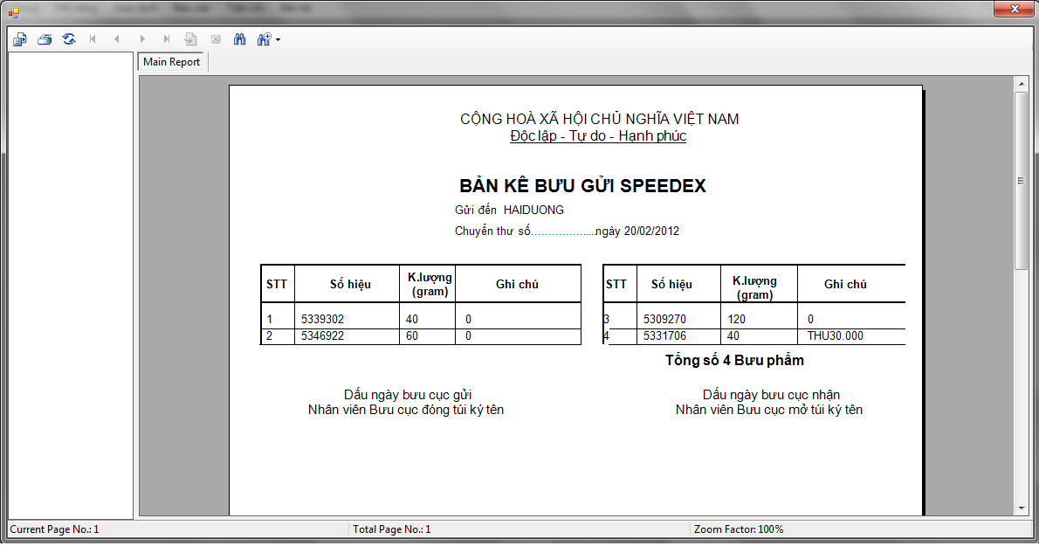

Bản kê khách hàng

Mô tả
Hiển thị bản kê bưu phẩm chi tiết của khách hàng theo ngày.

Chọn chức năng
Trang chính → Bản kê →Bản kê khách hàng.

Màn hình
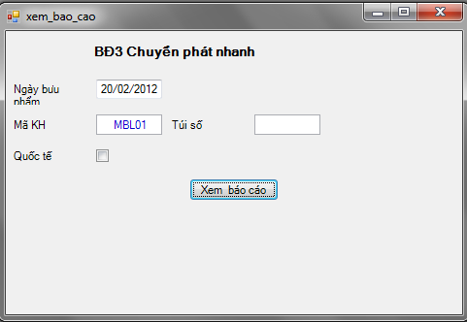

Thực hiện
Bước 1: Nhập ngày đóng chuyến thư.
Bước 2: Nhập mã khách hàng.
Bước 3: Click “Xem báo cáo”.
Kết quả như sau:
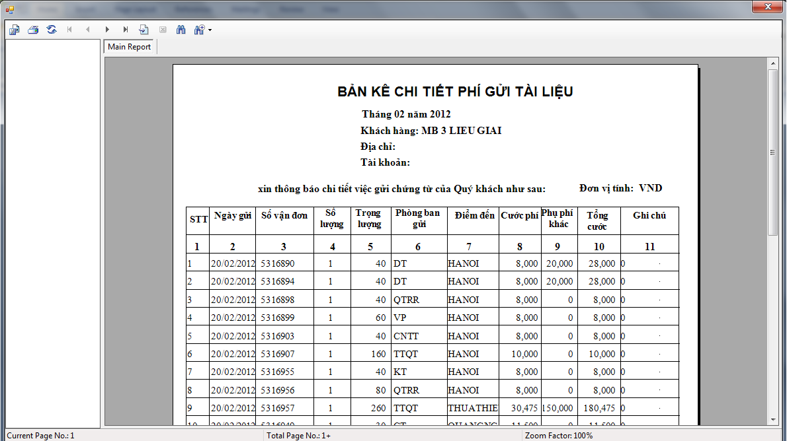

Bản kê theo đối tác

Mô tả
Hiển thị bản kê bưu phẩm chi tiết của đối tác theo ngày.

Chọn chức năng
Trang chính → Bản kê →Bản kê đối tác.

Màn hình
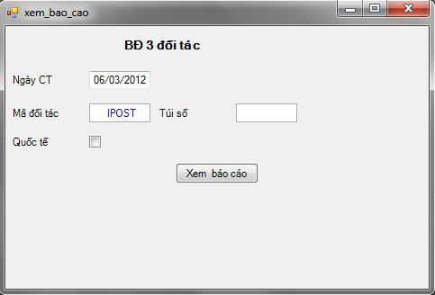

Thực hiện
Bước 1: Nhập ngày đóng chuyến thư.
Bước 2: Nhập mã đối tác.
Bước 3: Click “Xem báo cáo”.
Kết quả như sau:
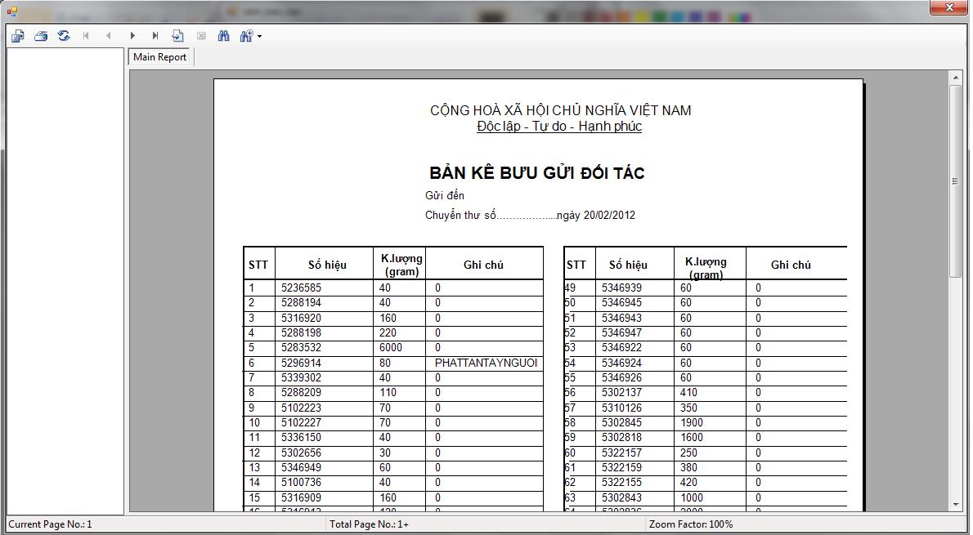

THANH TOÁN

Mô tả
Lưu trữ thông tin số lần khách hàng thanh toán.

Chọn chức năng
Trang chính → Thanh toán.

Màn hình
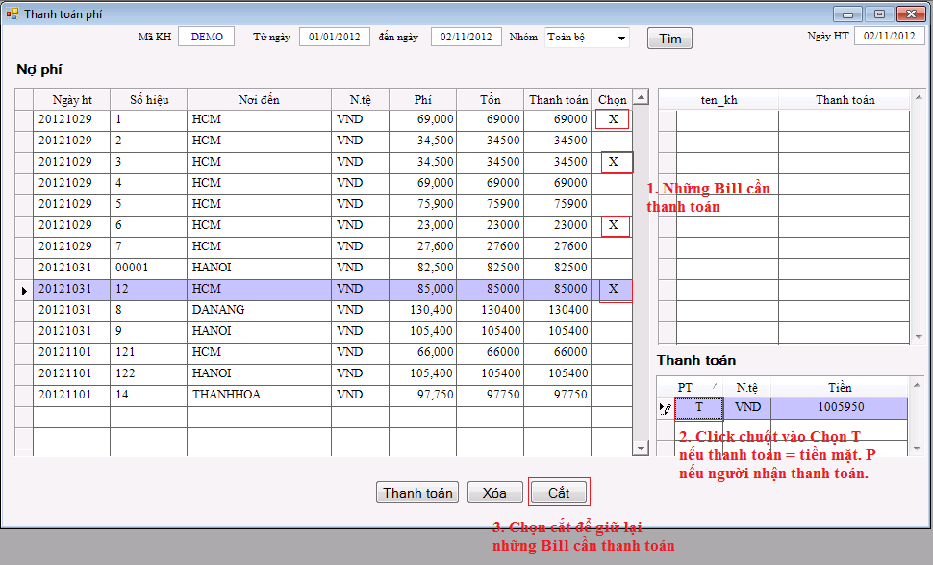

Thực hiện
Bước 1: Nhập mã khách hàng.
Bước 2: Chọn ngày thanh toán (từ ngày đến ngày).
Bước 3: Thao tác thanh toán một số Bill trong bảng theo hình minh họa.Nếu thanh toán tất cả các Bill trong bảng thì bỏ qua bước này.
Bước 4: Chọn “Thanh toán”.
Chú ý: Để xóa thông tin thanh toán nhầm→ chọn mục đã thanh toán trong danh sách → Click “Xóa”. Xem hình dưới.
